RYSUNEK NUMER 7
Krzesło obrotowe Alexx
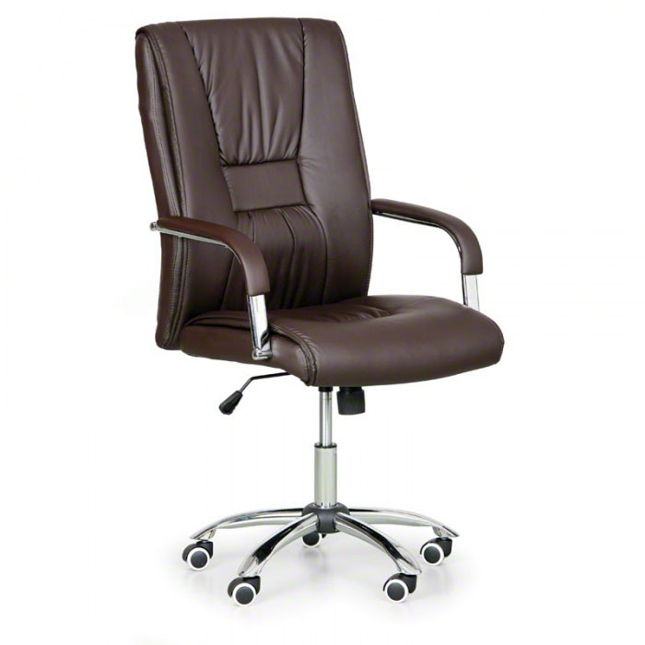
Wymiary:
wysokość całkowita (cm) | 111 - 119
wysokość siedziska (cm) | 53 - 61
głębokość siedziska (cm) | 48
szerokość siedziska (cm) | 52
wysokość oparcia (cm) | 61
wysokość podłokietników nad siedziskem (cm) | 20

